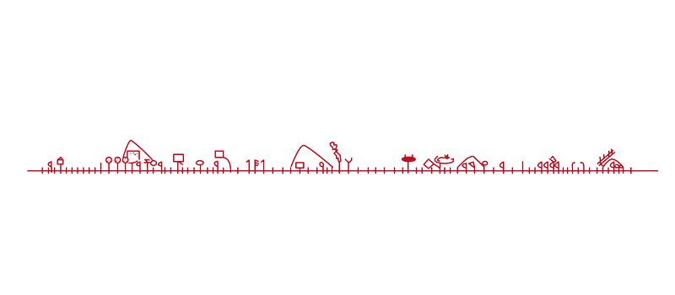

家長通知單

因應『新冠狀病毒-武漢肺炎』疫情，校方已召開防疫應變小組，並做好各項萬全準備(如防疫物資等)，及開學第一天各項防疫工作進行流程，包括：每日到校前測量體溫並記錄、開學第一天全校防疫宣導、開學前進行各班級消毒工作，保持教室通風等，謝絕訪客及校外人士進入校園、75%酒精配給各班、落實學生每節課勤洗手、每日放學後教室消毒整理等。
另請全校家長＜非常時期＞需密切配合，務請配合學校規定：
1.孩子如發燒(達37.5度)、不舒服即請假在家，切勿因孩子安置問題而隱瞞孩子的身體狀況送進學校。
2. 每日早上在家量體溫，並登錄在聯絡簿上。本校為落實防疫工作，將統一出入口，安排於一年級教室旁之入口處設置檢測站，放置額溫槍、紀錄表及75%酒精，由導護老師測量該生沒有任何發燒狀況再讓學生進入教學區。
3. 為避免防疫漏洞及校園安全，請家長不要讓孩子太早到學校，再次重申孩子到校時間為07:20至07:30。若有學生7：30分後到校，仍請至檢測站，由值班行政人員測量體溫後再讓學生進入教學區。
4. 學校謝絕任何訪客進入校園，＜如非必要＞若需進入校園請配合自備並戴口罩。

馬遠國小 109.02.25

花蓮縣萬榮鄉馬遠國民小學嚴重特殊性傳染肺炎防疫地圖
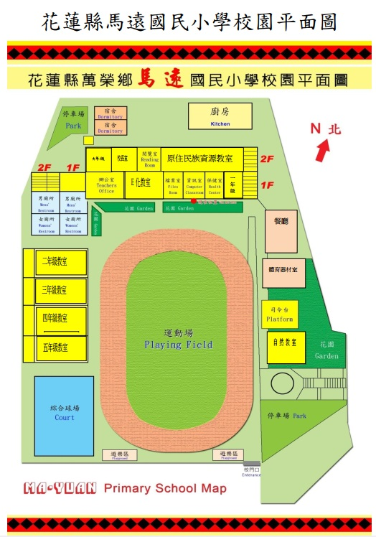
該處上班上學之教職員生，請依照箭頭指示前往統一檢測站測量體溫。
統一檢測站
該處備有酒精、額溫槍，每日進教學區前測量並做成紀錄。
暫不開放

